2016聚焦中考物理考点跟踪突破：第十八讲 欧姆定律（陕西省35份）

一、填空题
1．(2015，烟台)在图甲所示的电路中，当开关S从2转到1时，根据电流表和电压表对应的示数，在U—I坐标中描绘了相对应的坐标点，如图乙所示，电源电压是__6V__，电阻R₁的阻值是__10Ω__，电阻R₂的阻值是__20Ω__．
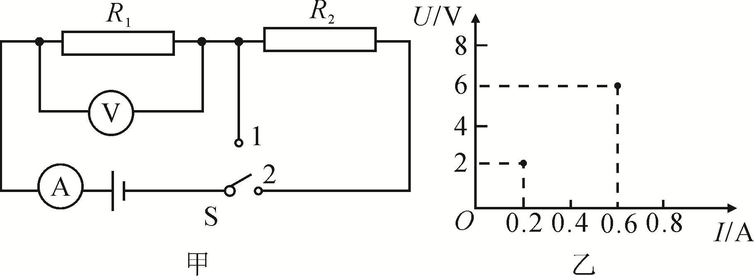
2．(2015，盘锦)在如图电路中，电源电压为6V，R₁＝4Ω，闭合开关S后，电压表读数为2V，则电流表的示数为__0.5__A，电阻R₂的阻值为__8__Ω.
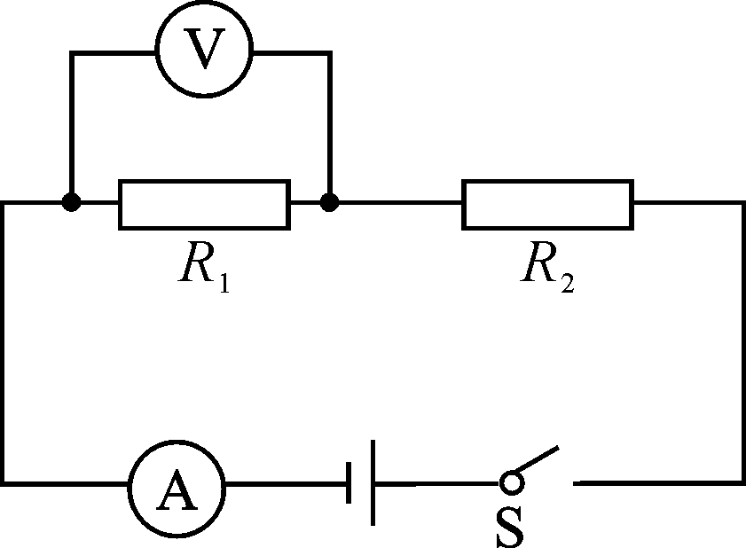第2题图
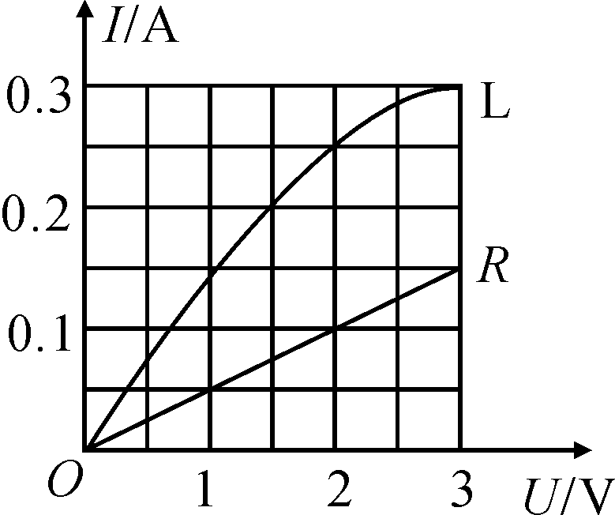第3题图

3．(2015，乐山)如图是灯泡L和电阻R中电流随电压变化的图象．由图象可知，电阻R的阻值为__20__Ω.若将它们并联接在电压为2V的电源两端，电路中的总电流为__0.35__A.
4．(2014，黄冈)某物理科技小组设计了汽车有害尾气排放检测电路，如图甲所示，R为气敏电阻，其阻值随有害尾气浓度β变化的曲线如图乙所示，R₀为定值电阻，电源电压恒定不变．当有害尾气浓度β增大时，气敏电阻R的阻值将__变小__，电压表的示数将__变小__(均选填“变大”“变小”或“不变”)，定值电阻R₀的作用是__保护电路__．
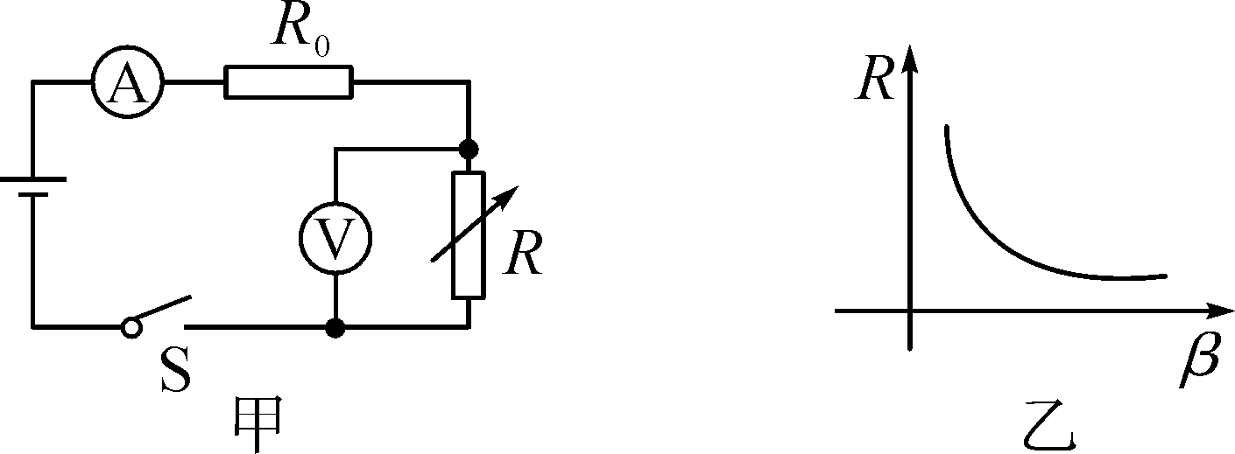
5．(2015，梅州)如图所示是自动测定油箱内油量的原理图，O为杠杆支点，油量表是由量程为0～0.6A的电流表改装而成的，R₀阻值为10Ω，电源电压为3V，R_{x}是规格为“20Ω 1A”的滑动变阻器．当R_{x}的滑片处于最上端时，电路中的电流是__0.1__A，此时油量表标示为0；当油面上升时，电路中的电阻将__减小__，电流将__增大__(以上两空选填“增大”或“减小”)．
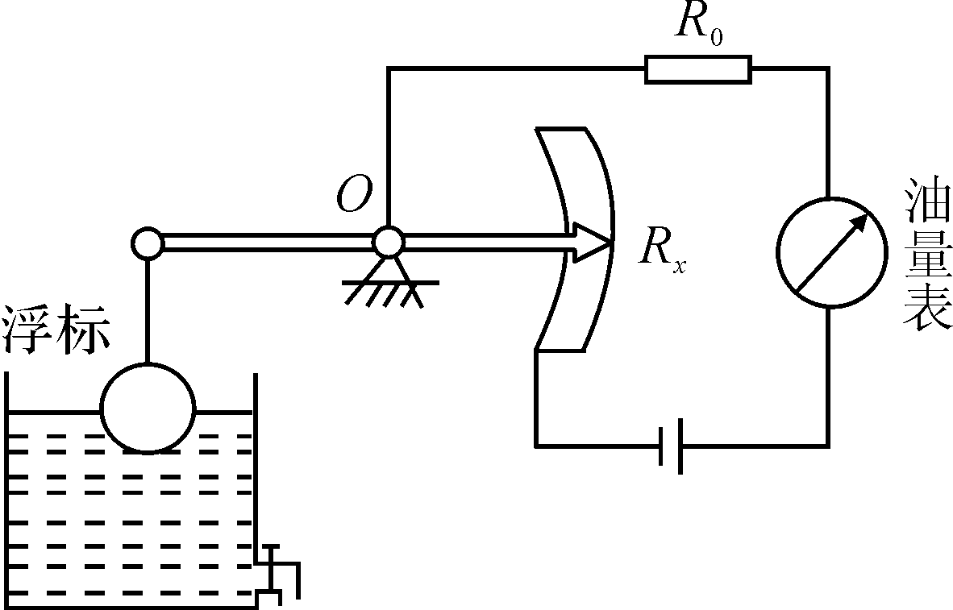
二、选择题
6．(2015，福州)图中，能正确描述电阻一定时，电流随电压变化的图象是( A )
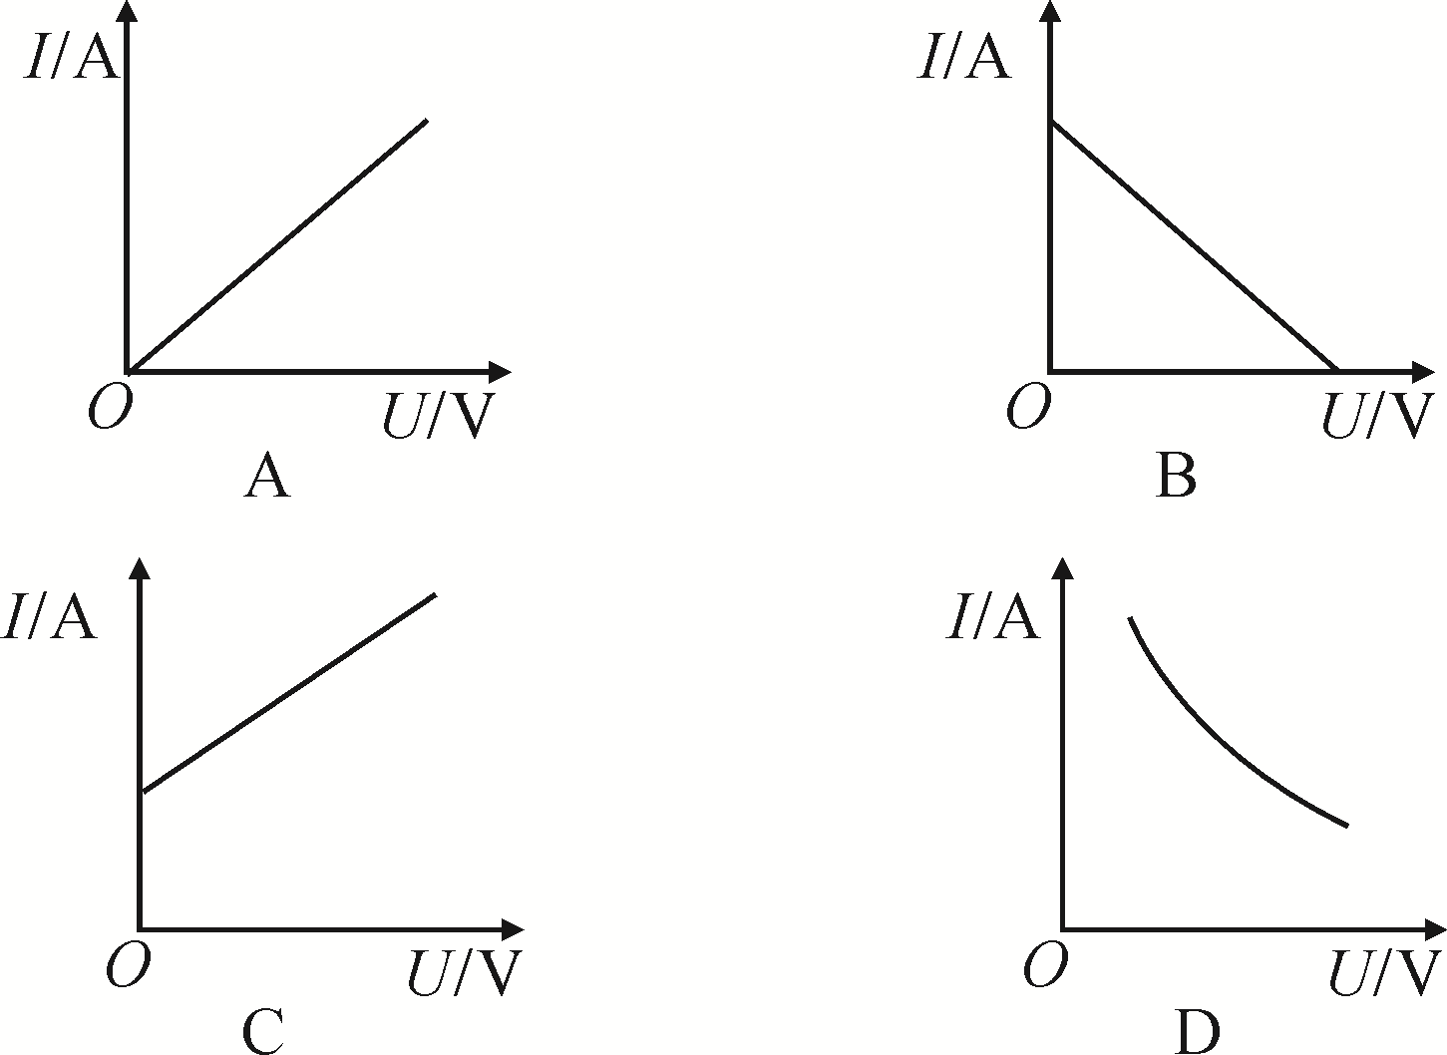
7．(2015，临沂)如图所示的电路中，电源电压6V保持不变，定值电阻的阻值为10Ω，滑动变阻器的最大阻值为20Ω.当开关闭合，滑片由b端向a端移动的过程中，以下说法正确的是( B )
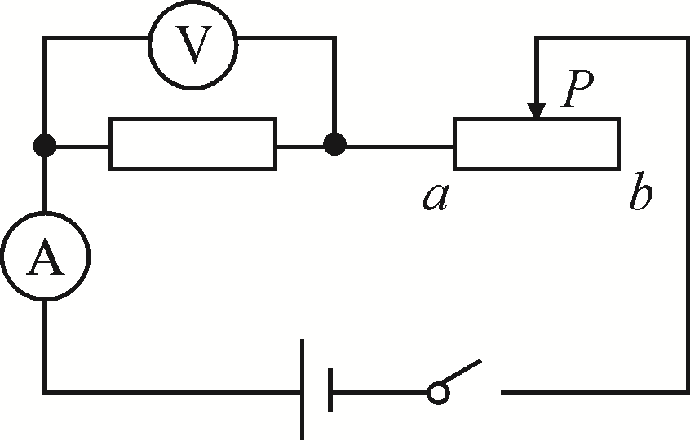
A．电压表的示数减小
B．电压表示数与电流表示数的比值不变
C．当滑片移动中点时，电压表示数为2V
D．当滑片移到a端时，电流表示数为0.2A
8．(2015，佛山)在如图所示的电子压力计中，滑动变阻器滑片P与弹簧上端固定在一起，弹簧的压缩长度与受到的压力大小成正比，滑动变阻器PB段电阻为R₁，当闭合开关S后( D )
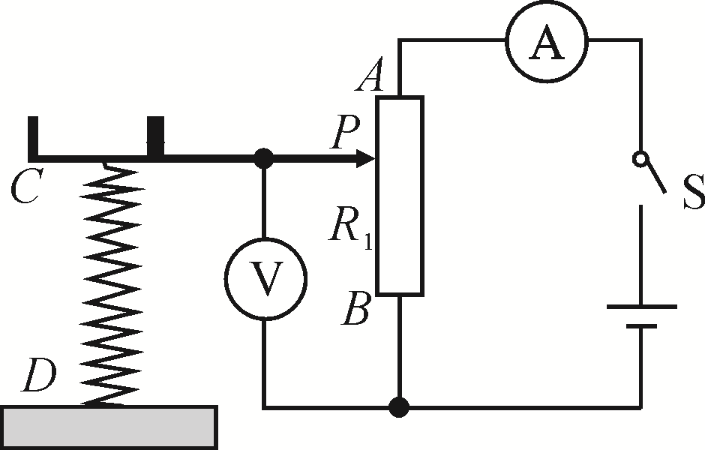
A．电路中电流表的读数随压力的增大而增大
B．电路中电压表的读数随压力的增大而增大
C．滑动变阻器PB段R₁的阻值随压力增大而增大
D．把电压表改成压力计时表盘刻度均匀
9．(2015，大庆)如图所示，电源电压保持不变，若在甲、乙两处分别接入电压表，闭合开关S₁、S₂，测得U_{甲}∶U_{乙}＝4∶3，若只断开开关S₂，拆去电压表，并在甲、乙两处分别接入电流表，则此时I_{甲}∶I_{乙}是( B )
A．1∶1 B．4∶3 C．3∶4 D．16∶9
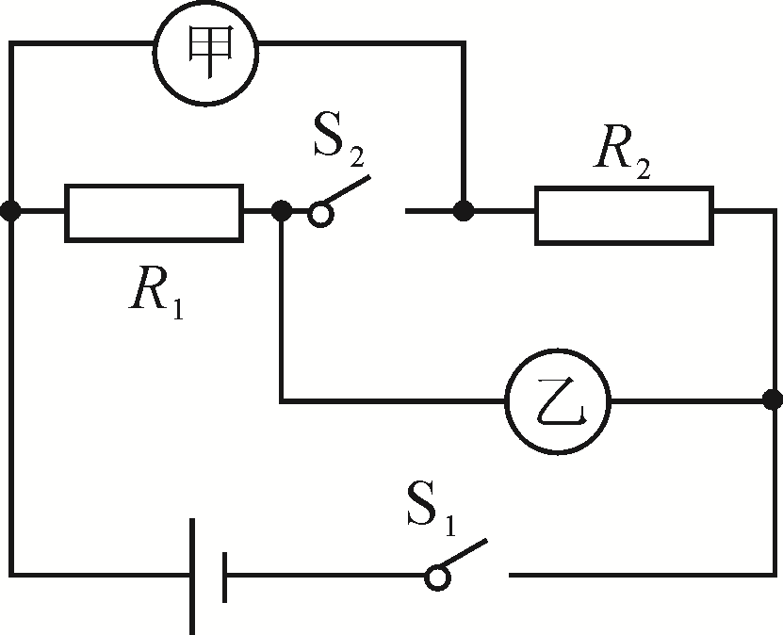第9题图
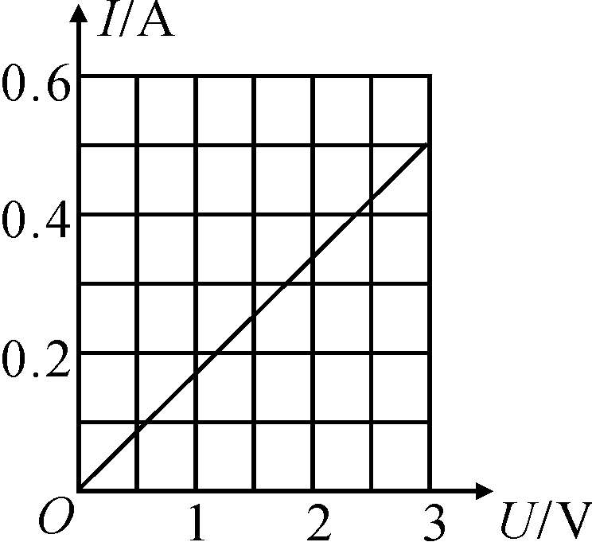第10题图

10．(2015，宜昌)某导体中的电流与它两端的电压关系如图所示，下列分析正确的是( D )
A．该导体的电阻随电压的增大而增大
B．该导体的电阻随电流的增大而减小
C．当导体两端的电压为0时，电阻为0
D．当导体两端的电压为0时，电流为0
三、实验探究题
11．(2015，娄底)探究导体中的电流与导体两端电压的关系．
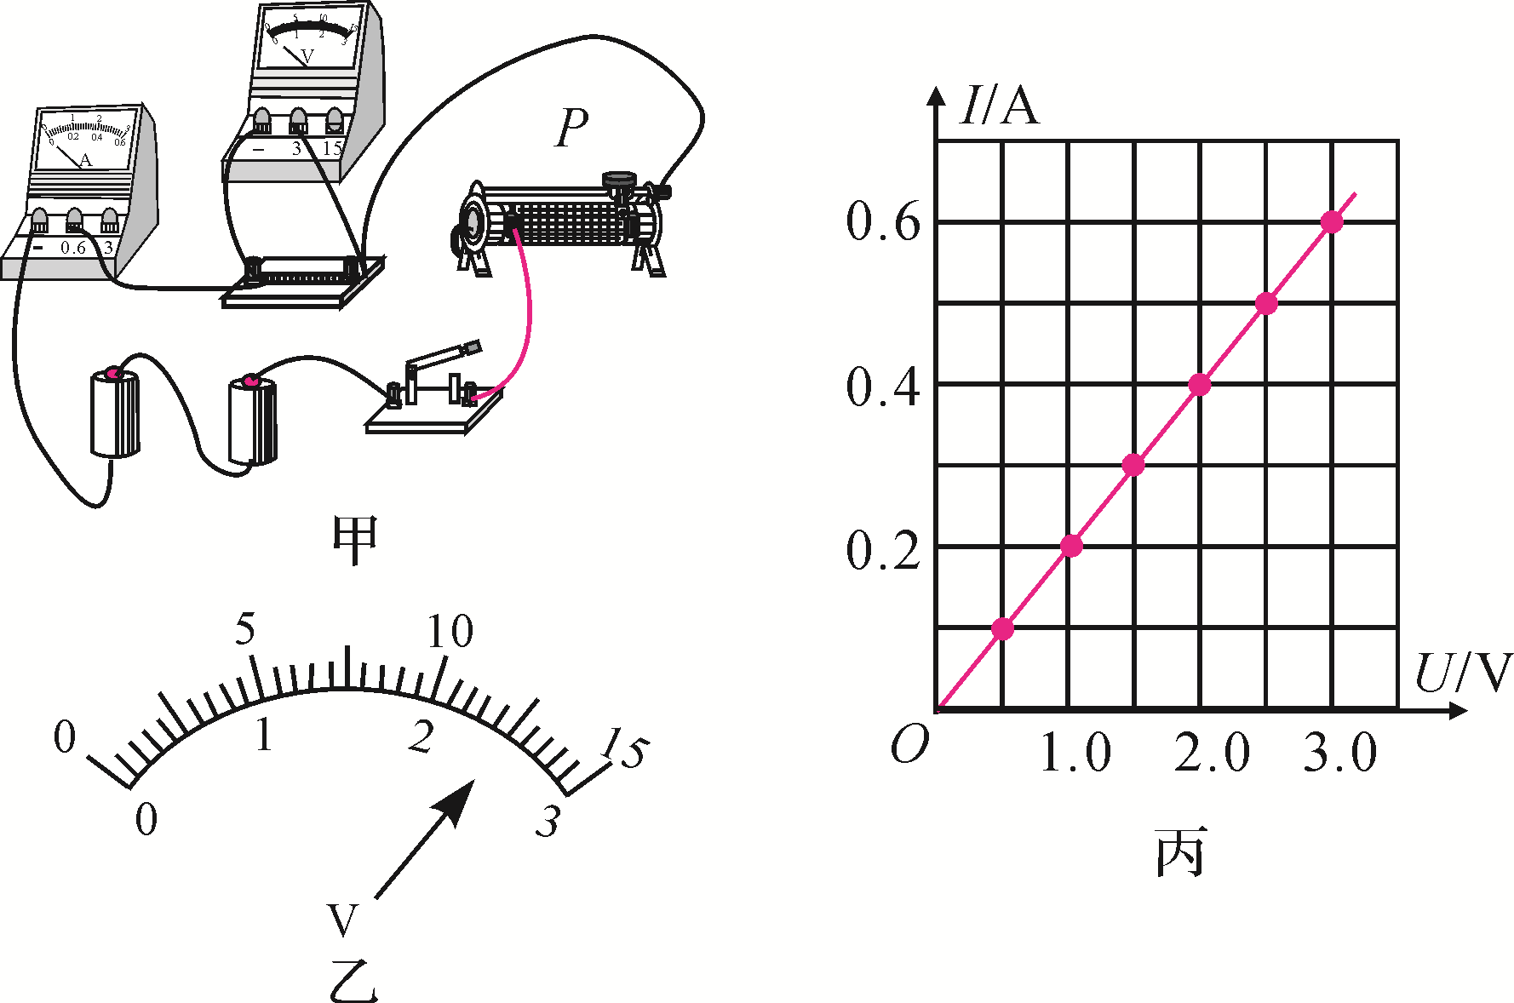
(1)如图甲所示，用笔画线代替导线，将实验电路连接完整，使滑动变阻器接入电路的阻值最大．
(2)闭合开关，向左移动滑动变阻器滑片P，电流表示数将__变大__(选填“变大”“不变”或“变小”)．
(3)调节滑动变阻器，把测得的数据填入下表，其中电流表示数为0.5A时电压表示数如图乙所示，其值为__2.5__V.

实验次数 | 1 | 2 | 3 | 4 | 5
电压U/V | 1.0 | 1.5 | 2.0 |  | 3.0
电流I/A | 0.2 | 0.3 | 0.4 | 0.5 | 0.6
(4)根据表中数据，在丙图中描出电流与电压的关系图线．
四、计算题
12．(2014，云南)电信公司机房接到某用户反映，他家的电话不能使用，经过机房人员初步测试，判断为接入该用户的电话线某处短路，为了确定短路的具体位置，机房人员利用测量仪器接成如图所示的电路进行测量．已知电话线由两根导线并排而成，该用户家到机房的电话线长5 km，设单根电话线每米的电阻为3×10^{－3} Ω，测量时电压表示数为12 V，电流表示数为1 A．若只考虑电话线的电阻，求：
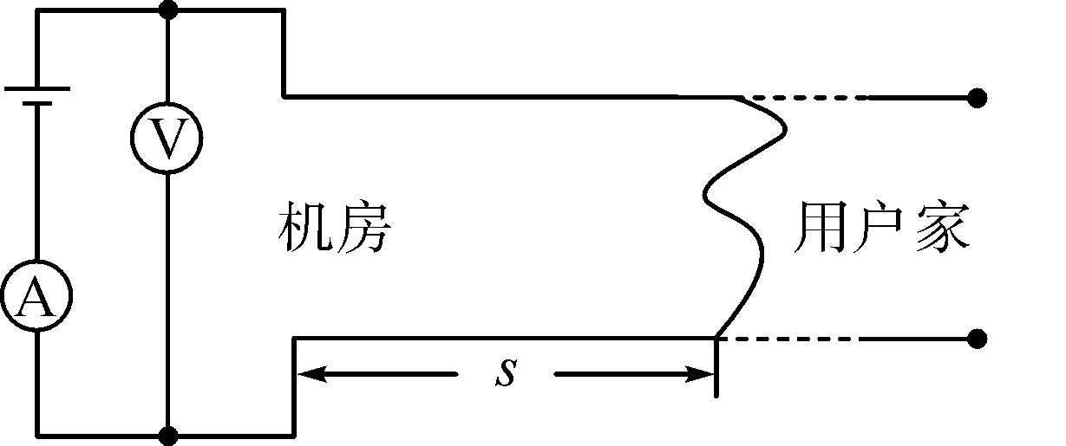
(1)该用户家到机房单根电话线的电阻值．
(2)短路位置到机房的距离s.
解：(1)该用户家到机房的单根电话线的电阻值是5000×3×10^{－3} Ω＝15 Ω；(2)短路位置到机房电话线的总电阻R_{总}＝＝＝12 Ω，短路位置到机房单根电话线的电阻R′＝×12 Ω＝6 Ω，短路位置到机房的距离s＝＝2 000 m＝2 km

13．(2015，厦门)如图所示，电源电压保持不变，R₁＝10Ω.当闭合开关S，滑动变阻器滑片P从a端移到b端，两电表示数变化关系用图2线段AB表示．求：
(1)电源电压
(2)滑片P滑到ab中点时电压表的示数．
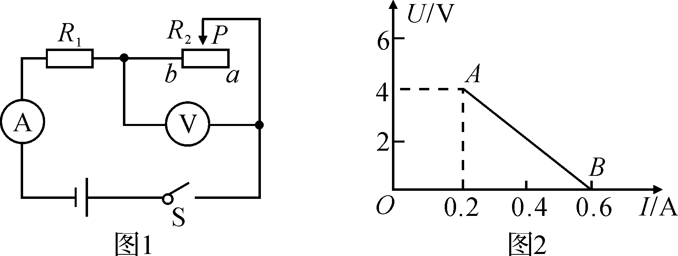
解：(1)由图示电路图可知，当滑片在b端时只有R₁接入电路，此时电路电流最大，由U－I图象可知，电路最大电流为0.6A，由I＝可知，电源电压：
U＝U₁＝IR₁＝0.6A×10Ω＝6V；(2)由图示电路图可知，滑片在a端时，滑动变阻器阻值全部接入电路，由U－I图象可知，此时电路电流I′＝0.2A，滑动变阻器两端电压U_{滑}＝4V，由I＝可知，滑动变阻器最大阻值：R₂＝＝＝20Ω，滑片在ab中点时电路电流：I″＝＝＝0.3A，由I＝可知，电压表示数：U₂′＝I″×R₂＝0.3A××20Ω＝3V

